ОРЛОВСКИЙ ВОЕННО-ИСТОРИЧЕСКИЙ МУЗЕЙ
14 октября в орловском Военно-историческом музее состоялось торжественное мероприятие приема в кадеты в рамках " Регионального этапа всероссийской акции "День в музее для российских кадет". Приняли присягу около 30 мальчишек и девчонок из МБОУ "Краснозвездинская СОШ", МБОУ "Михайловская СОШ, МБОУ "Знаменская СОШ" Орловского района. 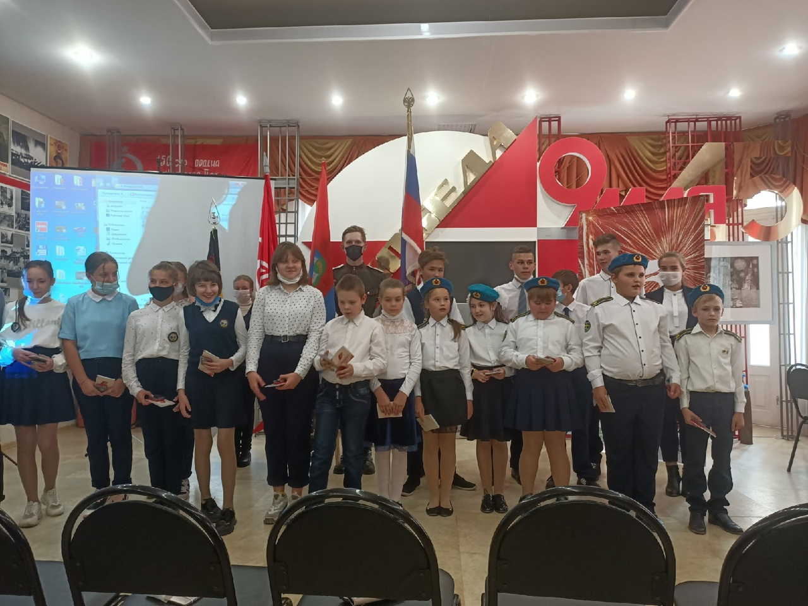
Перед ребятами выступили с напутственными словами: генерал-майор, председатель Союза офицеров города Орла Владимир Александрович Козлов, начальник Штаба Регионального Отделения ВСЕРОССИЙСКОГО ДЕТСКО-ЮНОШЕСКОГО ВОЕННО-ПАТРИОТИЧЕСКОГО ОБЩЕСТВЕННОГО ДВИЖЕНИЯ "ЮНАРМИЯ" ОРЛОВСКОЙ ОБЛАСТИ Балакин Олег Анатольевич, заведующий военно-историческим музеем Широков Сергей Владимирович.
